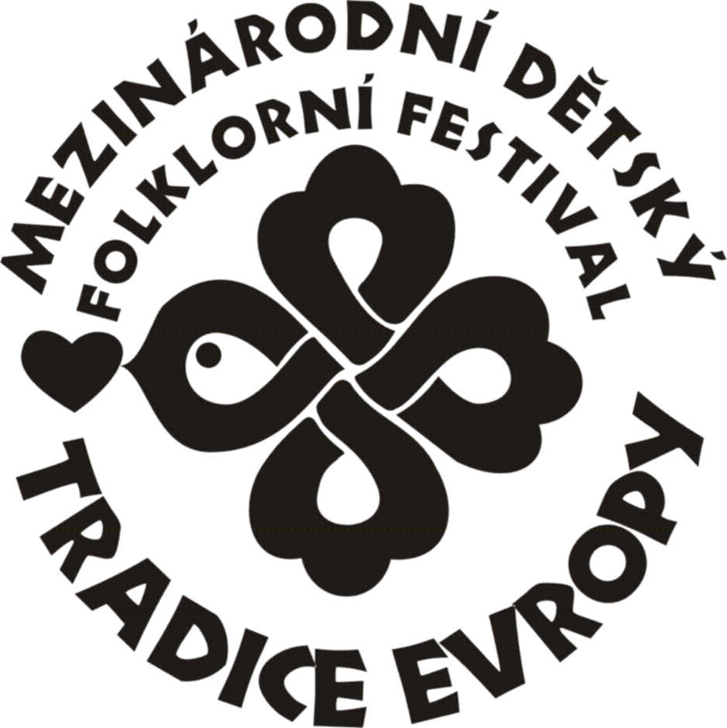
Program festivalu 2009

 | místo | časy |  | Pozn.
Pondělí 2.11.
Příjezd | divadlo | 17,00 | Děti – hosty si rozdáme do rodin
Úterý 3.11. | Slatiňany
odjezd | divadlo | 7,15 | V krojích, civil s sebou
koncert | Slatiňany - sokolovna | 9,00 a 11,00
příjezd | divadlo | 17,15 | Příjezd Kuřátko,
večeře | V rodinách | individuálně | Malučké kuřátko a Malá nivnička – do rodin
Středa 4.11. | Chrudim
Sraz | muzeum | 7,30 | hosté v krojích | Zahraniční civil s sebou
koncert | muzeum | 8,15 a 10,30
rozchod | muzeum | 11,30 | hosté zůstávají
Odpol. program | Chrudim | 13,00 – 16,00
sraz | muzeum | 16,00
koncert | muzeum | 17,00
rozchod | muzeum | 18,30
Čtvrtek 5.11. | Svitavy, Slatiňany
sraz | divadlo | 7,15 | hosté v civilu, kroje s sebou
koncert | Svitavy - Fabrika | 9,30 a 11,00
Koncert | Slatiňany | 18,00
příjezd | divadlo | 19,30
Pátek 6.11. | Rohovl. Bělá, Choltice
sraz | divadlo | 7,15 | V krojích, civil s sebou
koncert | Místní sály | 8,30 a 10,00
odpoledne | Prohlídka Pardubic | 14,00 – 17,00 | Kuřátko, Nivnička - odjedeme buď v pátek
příjezd | divadlo
 |  |  | Souborový mejdan
Sobota 7.11. | Pardubice
Dopol. program | Pobyt v rodinách |  | nebo v sobotu
sraz | divadlo | 12,30 | hosté v krojích | Civil nepotřebují
Evropský bál | Pardubice - Dukla | 13,00
příjezd | divadlo | 20,00

